Pressefreiheit und Medienkonzentration
Aufmerksamkeit für eine wachsende Bedrohung
Rotger H. Kindermann
Vizepräsident „European Journalists Association-
The Communication Network“

Eine zunehmende „Berlusconisierung“ gefährdet die Demokratien in Europa, sagt EJ-Vizepräsident Rotger H. Kindermann in seinen Vorträgen. Verlangt wird auch ein verantwortungsvollerer Umgang mit der Pressefreiheit.
Das Thema „Pressefreiheit und Medienkonzentration in Europa“ stößt zunehmend auf Interesse; es provoziert aber auch kritische Fragen. Das stellt EJ-Vizepräsident Rotger H. Kindermann fest, der darüber in 2013 wieder mehrfach Vorträge gehalten hat. Seine Zuhörer waren u.a. Mitglieder von Rotary- und Probus-Clubs, regionale Heimatvereine und andere Gesellschaften. Besondere Aufmerksamkeit fand das Thema in Düsseldorf: 450 Mitglieder der „Düsseldorfer Jonges“ (der bedeutendste Traditionsverein der Landeshauptstadt) folgten im März einer Einladung, um sich über die zunehmenden Gefahren und Rückschritte bei der Pressefreiheit zu informieren. Kindermann trägt dabei seine Befürchtungen vor, die durch eine wachsende „Berlusconisierung“ der europäischen Medienlandschaft entstehen.
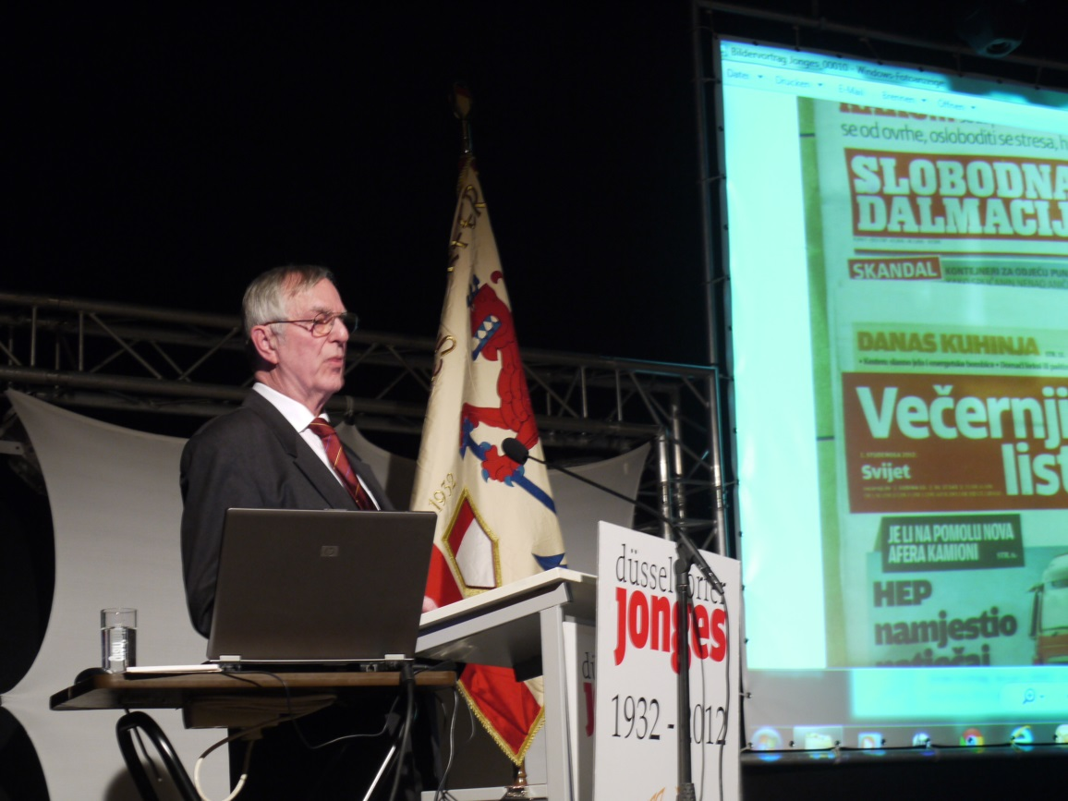
Rotger H. Kindermann bei seiner Rede vor dem Heimatverein „Düsseldorfer Jonges“.
Die Zusammenballung von wirtschaftlicher Macht, politischer Macht und Medienmacht untergrabe jedes demokratische System. Im Namen der European Journalists fordert der Medienexperte eine strikte politische und möglichst in Verfassungen verankerte Trennung, die derartige demokratiefeindliche Machtkonzentrationen verhindert. Kindermann nennt in seinen Vorträgen Beispiele aus Italien, Frankreich, Rumänien, Bulgarien und Tschechien, wie sich milliardenschwere Wirtschaftsbosse Medieneinfluss zusammenkaufen und gleichzeitig von ihnen dominierte Parteien gründen. Als aktuelles Beispiel dafür gilt der tschechische Milliardär André Babis, der nicht nur Chef eines Firmenimperiums ist, sondern im letzten Halbjahr eine neue Partei gegründet und ein einflussreiches Medienunternehmen erworben hat. Seine Zeitungen, Radiosender, etc. beherrschen über 20 Prozent des tschechischen Marktes. Mit der Partei ANO (Aktion unzufriedener Bürger) erreichte Babis bei den letzten tschechischen Parlamentswahlen auf Anhieb fast 19 Prozent der Stimmen.
Mit seinen Vorschlägen zum Schutz der Pressefreiheit stößt Kindermann auf breite Zustimmung, aber auch die Probleme einer „missverstandenen Pressefreiheit“ hierzulande werden diskutiert. Kindermann: „Die Zuhörer beklagen, dass mit der Pressefreiheit nicht hinreichend verantwortungsvoll umgegangen werde, Prominente würden skandalisiert aufgrund ihrer gesellschaftlichen oder politischen Stellung, die Verhältnismäßigkeit (Bezug auf Causa Wulff) werde nicht mehr gewahrt.“ Zusammenfassend stellt der Medienexperte fest, dass die Funktion der Presse heute kritischer hinterfragt wird als früher. Die Rufe nach Seriosität, Qualität, Augenmaß und nachhaltiger Recherche bei Zukunftsproblemen seien nicht zu überhören. Genauso wichtig beurteilen Leser und Zuschauer, dass Medien unbeeinflusst von wirtschaftlichen und politischen Interessen arbeiten können.

